Esercizio di preparazione prova di TPSIT

classe 4 G – a.s. 2016/2017

Scrivere un **programma** in **linguaggio C** (**r**) che consenta di visualizzare, nel sistema di numerazione romano, i valori numerici decimali passati come parametri sulla riga si comando ( vedi esempio seguente ).

**Nota**: i valori numerici decimali possono variare solo da 1 a 5

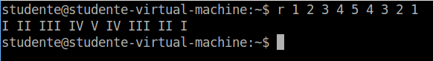

Prevedere da programma la gestione di valori numerici non consentiti, visualizzando al loro posto il carattere ? e ritornando alla shell il codice di errore -1.

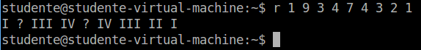

Scrivere un **script** (**rxe**) nel linguaggio della **Bash shell** , che consenta di visualizzare tutte le coppie numeriche 1 1, 1 2, 1 3, 1 4, 1 5, 2 1 , 2 2, 2 3, 2 4, 2 5, …. ,5 1, 5 2, 5 3, 5 4, 5 5, esprimendole nel **sistema di numerazione romano**, richiamando opportunamente il programma sviluppato al punto precedente (vedi esempio seguente ).

